Международный союз электросвязи
Бюро стандартизации электросвязи
Женева, 30 мая 2018 года
Осн.: | Циркуляр 89 БСЭ  TSB Workshops/SP | Кому:  – Администрациям Государств – Членов Союза  – Членам Сектора МСЭ-Т  – Ассоциированным членам МСЭ-Т  – Академическим организациям − Членам МСЭ  Копии:  – Председателям и заместителям председателей исследовательских комиссий МСЭ-Т  – Директору Бюро развития электросвязи  – Директору Бюро радиосвязи
Для контактов:  Тел.:  Факс:  Эл. почта: | г-н Стефано Полидори  (Stefano Polidori)  +41 22 730 5858  +41 22 730 5853  tsbevents@itu.int

Предмет: | Собрание Международного форума по ИТС (ИТС-2018) и Сотрудничества по стандартам связи для ИТС (CITS), Нанкин, Китай, 6−7 сентября 2018 года
Уважаемая госпожа,
уважаемый господин,
Хотел бы сообщить вам, что Отраслевой союз по ИТС (C-ITS) Китая и Международный союз электросвязи (МСЭ) проведут собрание Международного форума по интеллектуальным транспортным системам (ИТС-2018) – Как связь изменит автотранспортные средства и транспортное сообщение – в том же месте проведения, что и собрание Сотрудничества по стандартам связи для ИТС (CITS), 6−7 сентября 2018 года, Нанкин, Китай.
Оба мероприятия пройдут по адресу:
Выставочный центр Цзяннин, Нанкин
(гостиница Lake Home)
No. 1528 Shuanglong Ave, 211100 Jiangning, China

1 Базовая информация
Продолжается конвергенция автотранспортной отрасли и отрасли информационно-коммуникационных технологий (ИКТ), позволяющая реализовать интеллектуальные транспортные системы (ИТС). Несомненно, это обеспечит новые перспективы хозяйственной деятельности и новые сценарии во благо отрасли, а также потребителей и государственных учреждений. Ожидается, что будут применяться новые подходы для разработки инновационных технологий с целью поддержки целого ряда решений для "умных" городов; это позволит повысить интеллектуальность транспортных систем для повышения безопасности дорожного движения, уменьшения дорожных пробок и расширения возможностей установления соединений и мобильности для горожан.
Но как эти две столь разные отрасли могут найти способы сотрудничества для безопасного распространения инноваций соединенных автотранспортных средств на всех?
В этой среде ИТС наблюдается коммерциализация автоматизированного вождения. Инновации, приводящие к появлению на дорогах автотранспортных средств без водителей, разрабатываются параллельно с инновациями в области энергопотребления автотранспортных средств. Международное сообщество следит за экологическими проблемами и стремится сократить выбросы для смягчения последствий изменения климата. Будущие ИТС можно себе представить только с автономными и экологически безопасными автотранспортными средствами, работающими на альтернативных видах топлива и использующими передовые автотранспортные технологии, при стремлении повысить доступность персональной мобильности для пожилых людей и лиц с ограниченными возможностями.

2 Международный форум по ИТС (ИТС-2018)
На Международный форум по интеллектуальным транспортным системам (ИТС-2018) – Как связь изменит автотранспортные средства и транспортное сообщение – 6–7 сентября 2018 года соберутся представители автотранспортной отрасли и отрасли ИКТ, академических организаций и органов государственного управления, чтобы обсудить состояние и будущее интеллектуальных транспортных систем с технической и политической точек зрения.
На этом Международном форуме будет обсуждаться взаимосвязь между электросвязью и ИТС и будут демонстрироваться исследования мобильности следующего поколения. Там также будут анализироваться решающие роли правительств и частного сектора в совершенствовании возможности установления соединений и кибербезопасности, а также значение исследований в области новых энергетических технологий и искусственного интеллекта.
Мероприятие начнется утром 6 сентября в 09 час. 30 мин. с церемонии открытия, за которой последуют технические сессии. См. ниже, в ПРИЛОЖЕНИИ A, предварительную программу.
Дополнительная информация, в том числе по материально-техническому обеспечению, и обновленная программа, будет размещаться по адресу: http://itu.int/go/ITSforum/2018.

3 Сотрудничество по стандартам связи для ИТС (CITS)
Утром 7 сентября 2018 года на собрании Сотрудничества по стандартам связи для ИТС (CITS) будет рассматриваться состояние стандартов связи для ИТС и обсуждаться направление дальнейшей работы.
Собрание CITS дает возможность наладить сотрудничество, обменяться информацией и держать экспертов в курсе новых достижений в сфере стандартизации ИТС. Представителям различных работающих в этой области органов стандартизации предлагается представить собранию CITS отчеты о ходе работы по стандартизации ИТС, ведущейся в их организациях. Эти отчеты о ходе работы следует направлять г-ну Стефано Полидори (Mr Stefano Polidori) (МСЭ) по адресу: tsbcits@itu.int.
Проект повестки дня, документы собрания и дополнительная информация будут размещены на веб-сайте CITS по адресу: https://www.itu.int/go/cits.

4 Регистрация и другая информация о материально-техническом обеспечении
С тем чтобы принимающая сторона могла провести необходимые организационные мероприятия, был бы признателен вам за регистрацию в максимально короткий срок, но не позднее 6 августа 2018 года, по следующим URL:
Для участия в Международном форуме по ИТС (ИТС-2018):
– Международные участники могут зарегистрироваться на веб-сайте МСЭ:
http://itu.int/go/ITSforum/2018.
– Местные участники могут зарегистрироваться на местном веб-сайте (только на китайском языке) http://www.itsforum.cn.
Для участия в собрании Сотрудничества по стандартам связи для ИТС (CITS):
– Просьба зарегистрироваться на веб-сайте CITS: https://www.itu.int/go/cits.
Просим принять к сведению, что предварительная регистрация участников проводится только в онлайновом режиме. Участники смогут зарегистрироваться на месте в день проведения собрания, однако рекомендуется пройти онлайновую регистрацию.
Возможна организация дистанционного участия для собрания CITS. Если вы хотите принимать участие дистанционно, укажите это при регистрации и периодически проверяйте веб-сайты мероприятия на предмет обновлений.
В мероприятиях могут принять участие Государства – Члены МСЭ, Члены Сектора, Ассоциированные члены и Академические организации, а также любое лицо из страны, являющейся Членом МСЭ. К таким лицам относятся также члены международных, региональных и национальных организаций.
Участие является бесплатным. Стипендии для участия в этих собраниях не предоставляются. Обсуждения будут проходить только на английском языке.
Список гостиниц, находящихся поблизости от места проведения мероприятия, а также другая информация о материально-техническом обеспечении представлены на веб-сайтах мероприятий и в ПРИЛОЖЕНИИ B, ниже.
Хотел бы напомнить вам о том, что для въезда в Китай и пребывания там в течение любого срока гражданам некоторых стран необходимо получить визу. Визу следует получать в учреждении (посольстве или консульстве), представляющем Китай в вашей стране, или, если в вашей стране такое учреждение отсутствует, – в ближайшем к стране выезда. Если вам необходимо письмо с приглашением, то см. ПРИЛОЖЕНИЕ B, ниже.
С уважением,
(подпись)
Чхе Суб Ли
Директор Бюро
стандартизации электросвязи

ANNEX A
Draft Program
International Forum on ITS (ITS-2018)

"How communications will change vehicles and transport"

(6−7 September 2018, Nanjing, China)
Day 1: (6 September)
0930 – 1100 | Opening ceremony  (Plenary room)
Coffee Break
Session 1 – Plenary presentations
(Plenary room)
1130 – 1300
Lunch Break
1400 – 1530 | Session 2A* – ITS Policy and ITS Industry evolution  (Room A) | Session 2B* – New Energy Vehicles and Intelligent Connected Vehicles  (Room B)
Coffee break
1600 – 1730
Day 2: (7 September)
0930 – 1100 | Session 3A* – Intelligent transport infrastructure  (Room A) | Session 3B* – ITS for smart cities  (Room B)
Coffee break
1130 – 1300
Lunch Break
1400 - 1730 | A technical visit for attendees will be organized by the host  (TBD) | Meeting of the "Collaboration on ITS Communication Standards" (CITS)  (Room C)
* NOTE: Sessions 2A and 2B, as well as Sessions 3A and 3B run in parallel in different rooms

ANNEX B
LOGISTICS, VISA AND OTHER PRACTICAL INFORMATION
International Forum on ITS (ITS-2018)
(Nanjing, China, 6−7 September 2018)

1 Meeting venue
Jiangning Exhibition Center, Nanjing
Tel: +86-25-5210-8111
Fax: +86-25-8103-1436
Address: No. 1528 Shuanglong Ave, 211100 Jiangning, China
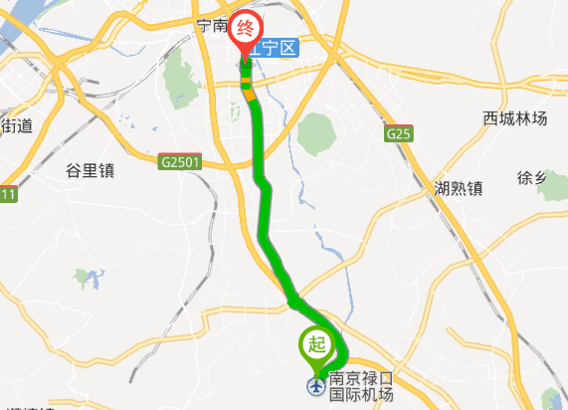
NanJingLukou International Airport
Venue

2 Transportation and venue information
31 km to Lukou International Airport; 6 km to Nanjing South railway station; 20 km to the Nanjing railway station.
Once you arrive at the Lukou International Airport, you may reach the venue by:
1) Taxi: 20 mins by car
– Nanjing Lukou airport service telephone number: (international calls: +86-25-968890 /
local calls: 025-968890)
You may ask the staff about taxi services. Please find below a map of the arrival level facilities at the airport.
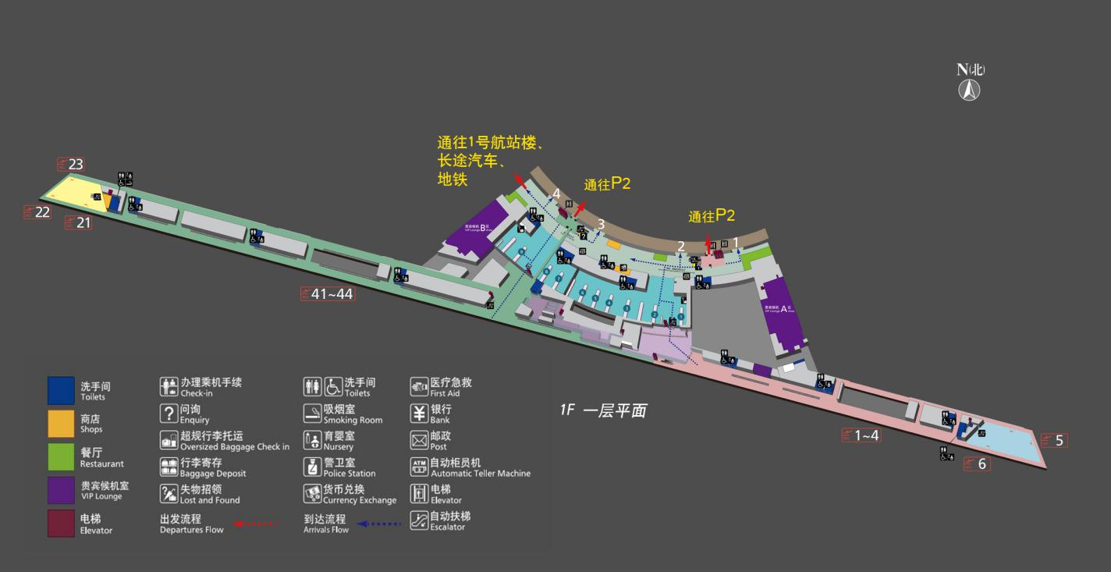
Enquiry
Enquiry
Access to P2
Access to P2
Access to Terminal 1, coach, subway
2) Subway:
– Take Line S1 from Nanjing Lukou International Airport to Nanjing South Railway Station
– Transfer to Line 1 (from Nanjing South Railway Station to Shengtai Road).
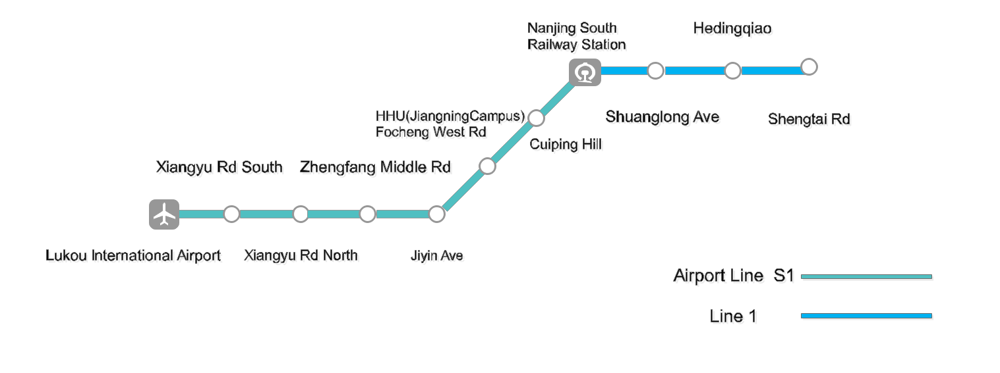

3 Climate (early September in Nanjing)
Monthly average values of the temperature and precipitation in Nanjing are given in the table below:
 | September
Average max temperature | 27° C / 80° F
Average minimum temperature | 19° C / 66° F
Average precipitation | 82 mm
For further information on climate please click here (in Chinese here).

4 Passports and Visas
All foreign visitors entering China must have a valid passport. Visitors from countries whose citizens require a visa should apply for a visa at the Chinese Embassy or Consulate in your area as early as possible and well in advance of travel.
You may need a letter of invitation from the Chinese host, which you will need to present to the Chinese Embassy/Consulate in your area in order to obtain your visa. The visa must be requested as soon as possible and at least one month before the start date of the meeting and obtained from the office (Embassy or Consulate) representing China in your country or, if there is no such office in your country, from the one that is closest to the country of departure.
In order to receive an invitation letter, your request should reach the host at the following
e-mail: chenhui.xu@c-its.org before 6 July 2018. Please:
a) Fill out Form 1 below
b) Provide an electronic copy of your passport (name, date of birth, nationality, passport number, expiration date of passport, etc. must be clearly visible)
c) Provide the electronic copy of previous Chinese visas and records if you have been to China before
d) Send the info in a), b) and c) as e-mail attachments to chenhui.xu@c-its.org ; please mark as reference in the subject:
"Invitation letter request for joint ITU/C-ITS international Forum on ITS (6−7 Sept 2018)".
Please do not forget to attach a legible copy of your passport photograph page before sending.

Form 1 – Form to be filled out to request a visa support letter:
Company
Applicant Information |  |  |  | Mr Miss Ms Mrs
 |  |  |  | Date of birth :
 |  |  |  | Place of Issue:
 | Date of Issue: |  |  | Date of Expiry:
 | Marital Status:
 | If the country in which you'll obtain your visa is different from your nationality, please indicate it here:
Address | Telephone Number:  Fax Number:  E-mail:
Note
Date of arrival in China |  |  | Date of departure from China

5 List of recommended hotels

5.1 Lake Home (the closest to the Venue)
http://www.lakehome.cn/
Hotel Reservations: +86-25-52108111
Address: No. 1528 Shuanglong Ave, 211100 Jiangning, Nanjing
The distance from Lake Home to the meeting venue is approximately 20 m.
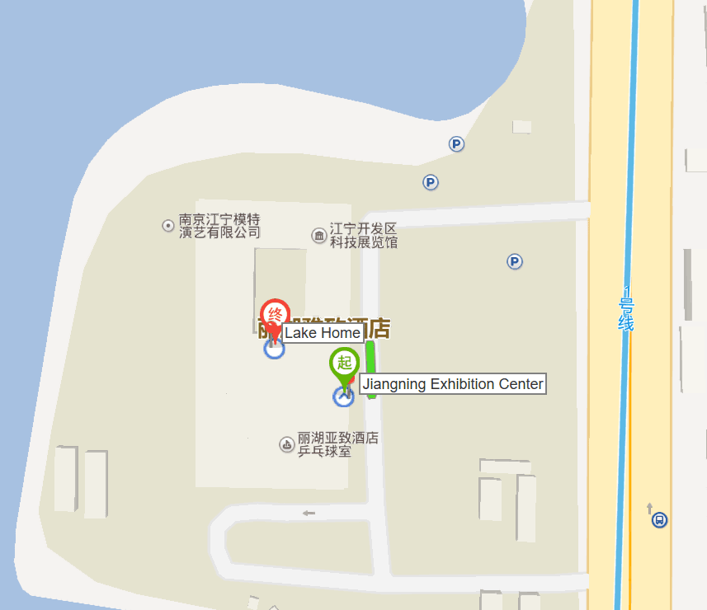

5.2 Marriott Nanjing South Hotel
https://www.marriott.com/hotels/travel/nkgsc-marriott-nanjing-south-hotel/
Hotel Reservations: +86-4001181585
Address: No. 1519 Shuanglong Avenue, 211100 Jiangning, Nanjing
The distance from Marriott Nanjing South Hotel to the meeting venue is approximately 0.42km
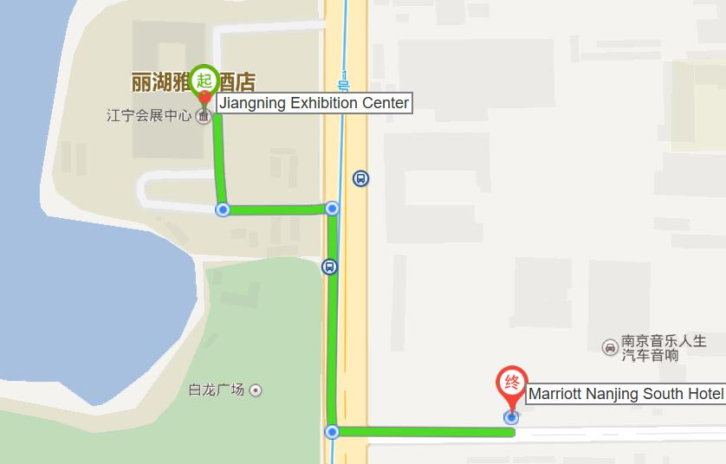

5.3 Jingling Resort
http://jinlingresortnanjing.com/
Hotel Reservations: +86-025-52107666
Address: No. 8 East Jiahu Road, 211100 Jiangning, Nanjing
The distance from Jingning Resort to the meeting venue is approximately 1.1km
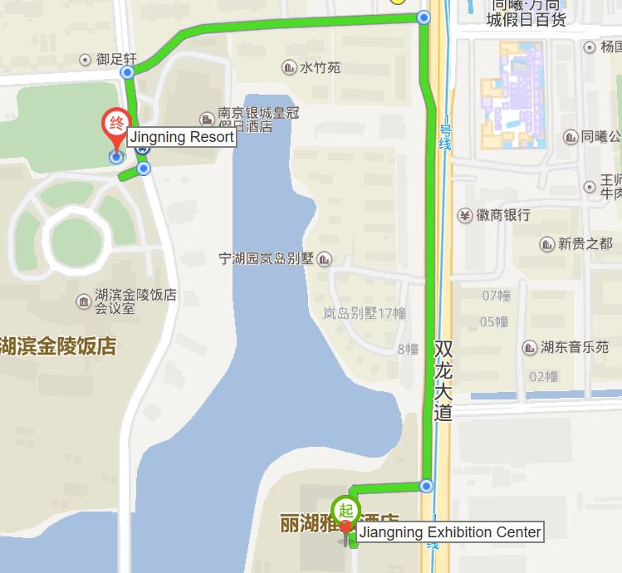

5.4 Crowne Plaza Nanjing Jiangning
https://www.ihg.com/crowneplaza/hotels/us/en/nanjing/nkgnj/hoteldetail
Hotel Reservations: +86-025-81038888
Address: No. 9 East Jiahu Road, 211100 Jiangning, Nanjing
The distance from Crowne Plaza Nanjing Jiangning to the meeting venue is about 1.1 km.
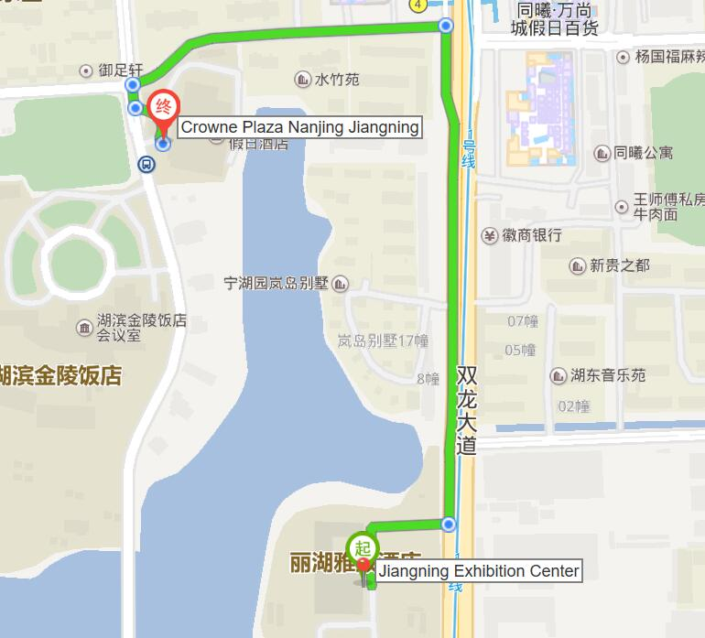

6 Internet access and wireless coverage at the venue
All meeting rooms will have a wireless network with access to the Internet. Every guest room offers high-speed Internet access free of charge. Internet access will be provided using the LAN technologies listed below:
Wireless via Wi-Fi: IEEE 802.11a/n on 5.8 GHz and 802.11g/n on 2.4 GHz.

7 Technical assistance
In case you have any technical problems at the venue (e.g., connecting to Internet, finding meeting rooms, etc.) please contact for help:
Mr Wang Yan: +86- 025-86125106, ynwy17@163.com

8 Electricity
The electricity in China is generally 220V, 50 Hz. Please make sure you have the proper adapter.
Chinese standard
Such sockets are common in China, Australia, New Zealand and many other countries.

9 Currency exchange
The currency in China is the RMB Yuan (￥). The exchange rate of US$ and RMB is around 6.878. Please check the currency exchange rate in the local bank system or use the following link as a reference: http://www.xe.com/

10 Additional information
10.1 Mobile phone: GSM and CDMA, WCDMA, TD-SCDMA, LTE services provided by China Mobile, China Unicom and China Telecom.
10.2 Tipping: Tipping is not necessary.
10.3 Time Zone: GMT+8:00.
10.4 Emergency Number: In case of emergency, please dial 110.
10.5 Sightseeing: For more information see http://www.gonanjingchina.com/.

11 Registration
International participants may register online on the ITU website: http://itu.int/go/ITSforum/2018
Also, a registration form (in Chinese only), tailored for local participants, is available on the following webpage: http://www.itsforum.cn

12 Contacts
For any questions, please contact:
Mr Wang Yan
Phone: +86-025-86125106
Mobile: +86-13515103083
E-mail: ynwy17@163.com
For general information, please visit: http://itu.int/go/ITSforum/2018 and http://www.itsforum.cn.
______________

